燕山大学2021年秋季校友企业专场招聘会

报名操作流程

本次招聘会统一采用网上报名，仅需四大步骤—注册就业平台账号、填写招聘会申请、填写招聘岗位信息、校方审核发布参会信息。
①注册就业平台账号
登录燕山大学智慧就业信息服务平台（以下简称就业平台）http://job.ysu.edu.cn/default.html；
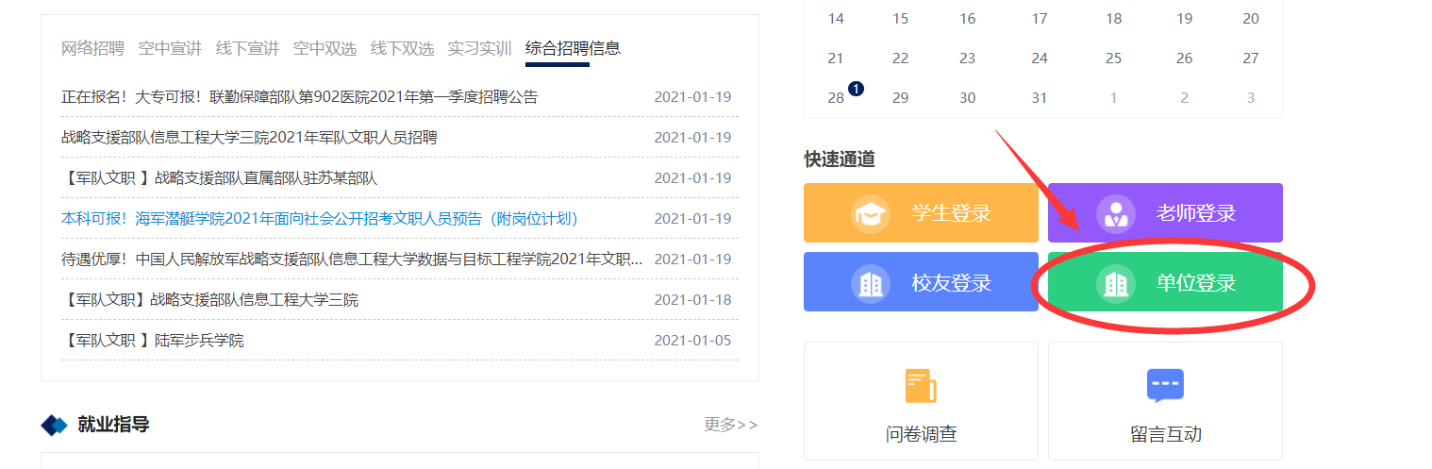
点击“单位登录”按钮，已注册用户仅需登录（账号和密码与旧版系统一致），新用户请点击“新用户注册”，填写注册信息。

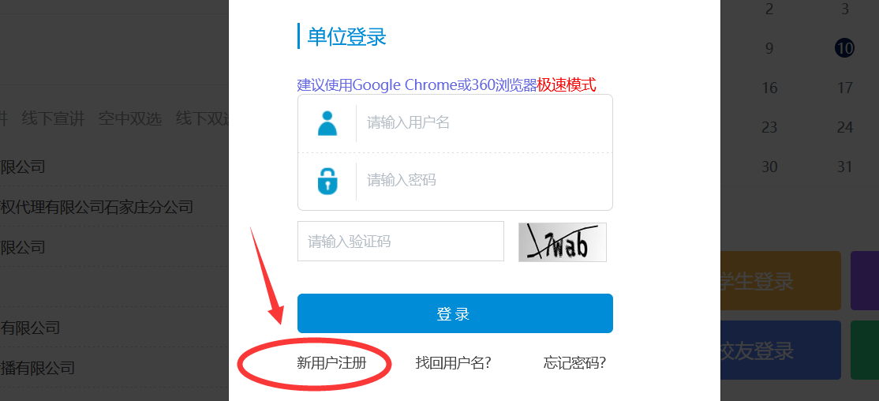

注册信息内容请认真填写，单位名称请与营业执照等证件上一致。
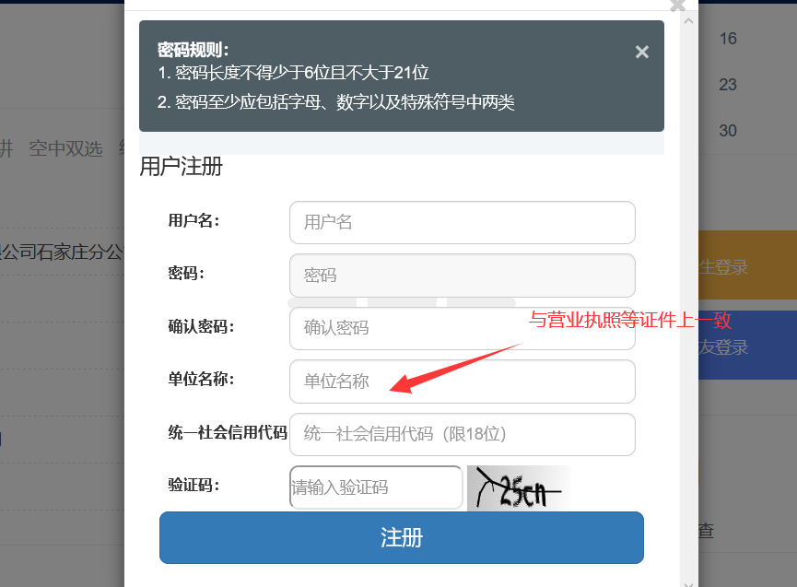
提交注册信息，点击“确定”。
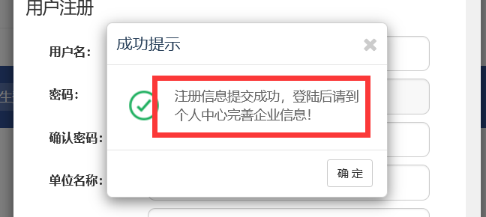

完善单位注册信息。用新注册的用户名和密码，登录平台完善企业个人信息。
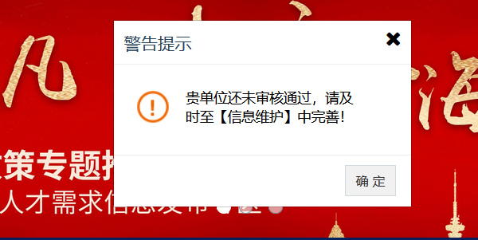

点击“个人中心”——“信息维护”，完善各类信息后，点击保存，等待校方审核。在上传单位资质证件时，请上传加盖单位或人事部门公章的营业执照或事业单位法人证书等照片。
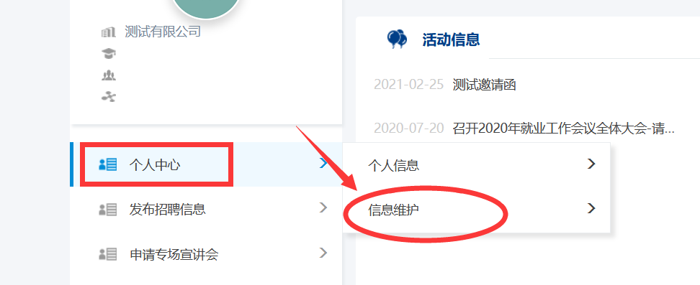
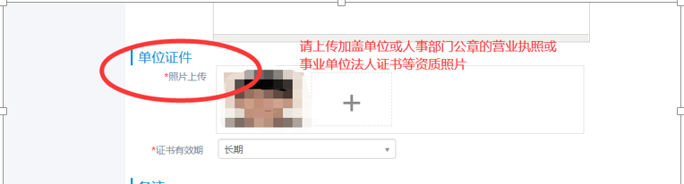
提交审核后，校方将第一时间处理。用人单位登录就业平台，查看审核结果，根据反馈，完善信息。
②填写双选会申请
点击“申请大型双选会”，选择“线下双选会”。
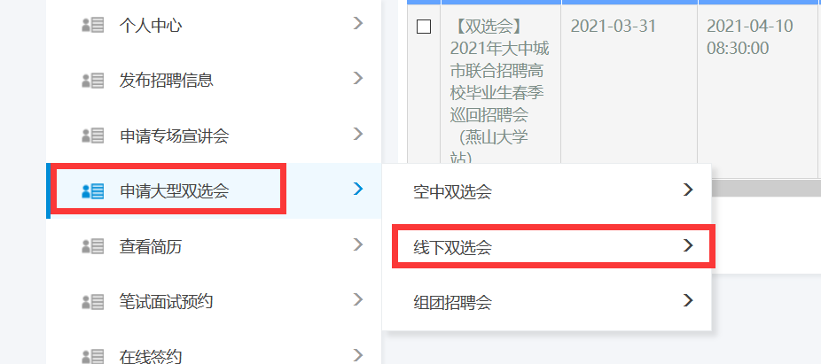
选中双选会，点击“申请”，填写相关信息。
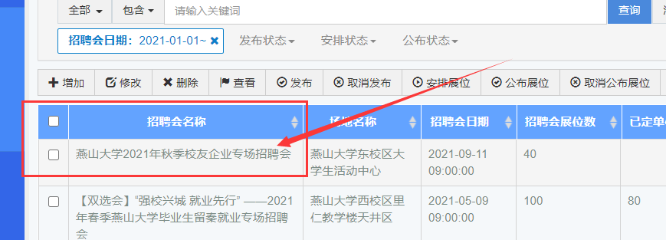
填写参会人员、住宿、接站、是否校友企业、组团招聘等各类信息，如有其他需求请在备注中标注。
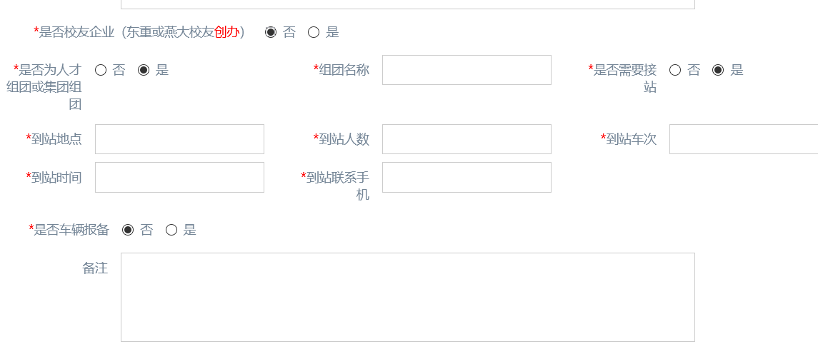
③发布招聘岗位信息
完成双选基本报名信息后，点击“发布岗位”，填写本次双选会招聘的具体岗位信息。

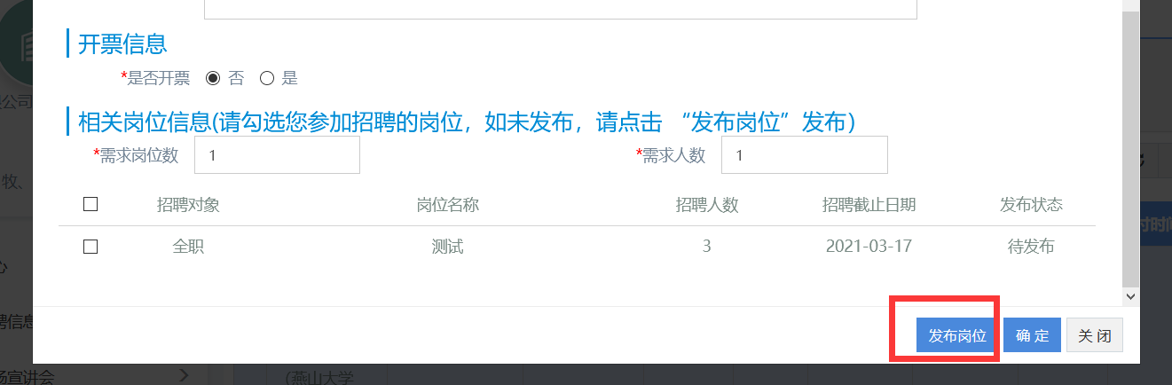
为实现供需精准匹配，提高招聘效率，请认真填写相关岗位信息。“招聘主题”请填写“校友专场招聘会”；工作地点如仅到省或市，右键点击即可选中；注明投档接收简历截止时间（超过截止日期后，学生将无法查看到该岗位招聘信息）； “学历要求”、“招聘专业”请选择该岗位具体需求学历以及对应学院的招聘专业。
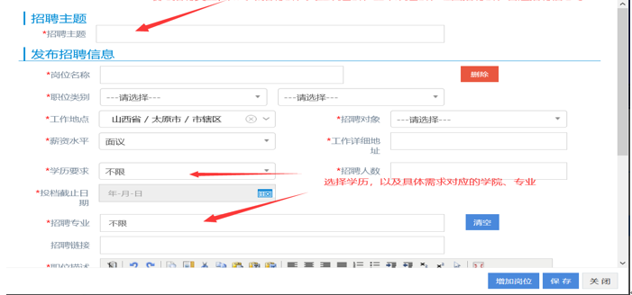
在职位描述中，填写该职位具体的能力要求、工作内容、薪酬福利、联系方式等信息；每个单位可发布多个岗位，点击“增加岗位”填写其他岗位信息，填写完毕后，点击保存，等待校方审核。
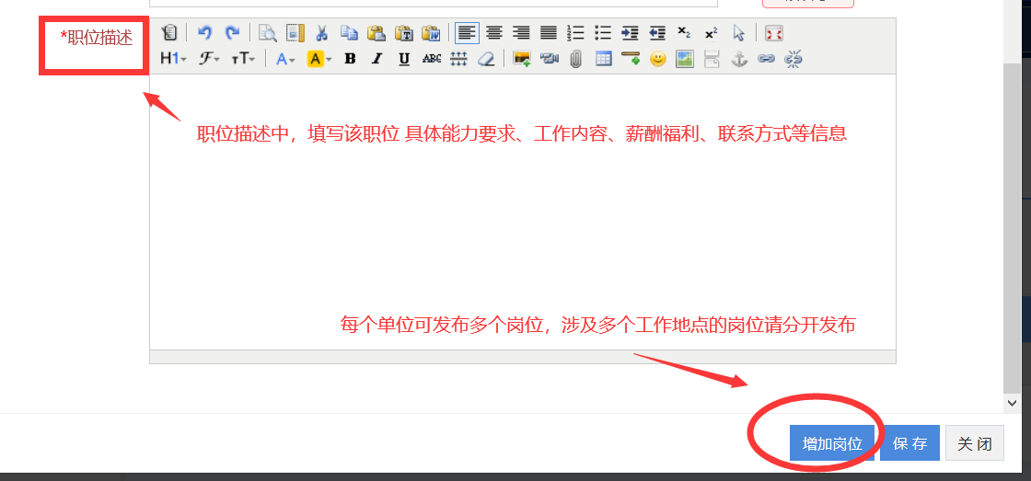
④校方审核发布参会信息
校方工作人员将第一时间审核校友企业提交的报名信息，审核通过后，将向参会校友企业代表电子邮箱发送报名成功邮件，同时在就业平台发布相关参会及岗位招聘信息，请参会代表及时查看。
咨询服务电话：0335-8057038、8062526
微信服务群：

